跨屏设置指令：

astparam s kmoip_roaming_layout + mac地址 + (x,y)坐标

astparam s kmoip_roaming_layout + ma1c地址 + (x1,y1)坐标: +mac2+(x2,y2)坐标

多个mac和(x,y)之间用”:”号分开，各设备的MAC地址可以在RX网页信息上查询到

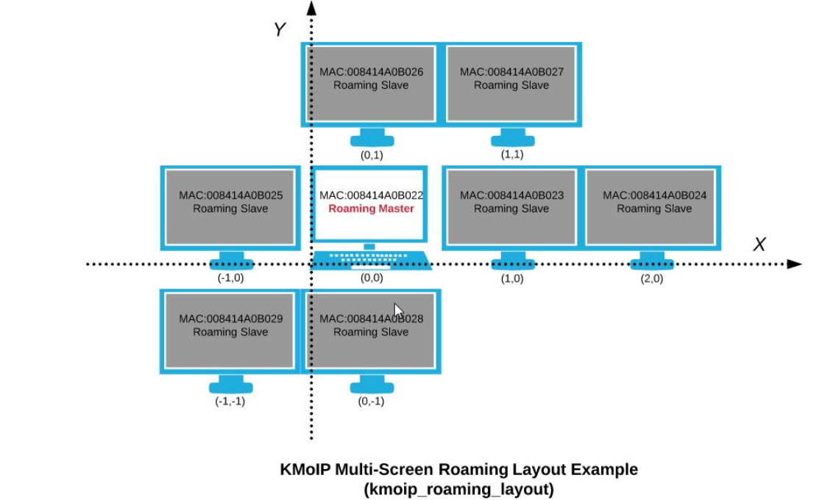

以当前接鼠标和键盘的RX作为原点坐标(0,0)，算出其它屏的相对坐标x,y，如上图中形式布局的跨屏指令如下：
astparam s kmoip_roaming_layout 008414A0B026,0,1:008414A0B027,1,1:008414A0B025,-1,0:
008414A0B023,1,0:008414A0B024,2,0:008414A0B029,-1,-1:008414A0B028,0,-1 \r\n
astparam save\r\n
设置完后重启设备

查询跨屏设置情况指令
astparam g kmoip_roaming_layout\r\n

关闭跨屏设置指令
astparam s kmoip_roaming_layout “ ”\r\n
astparam save\r\n
设置完后重启设备

将kmoip_roaming_layout设置居空字符” ”即可关闭跨屏功能

